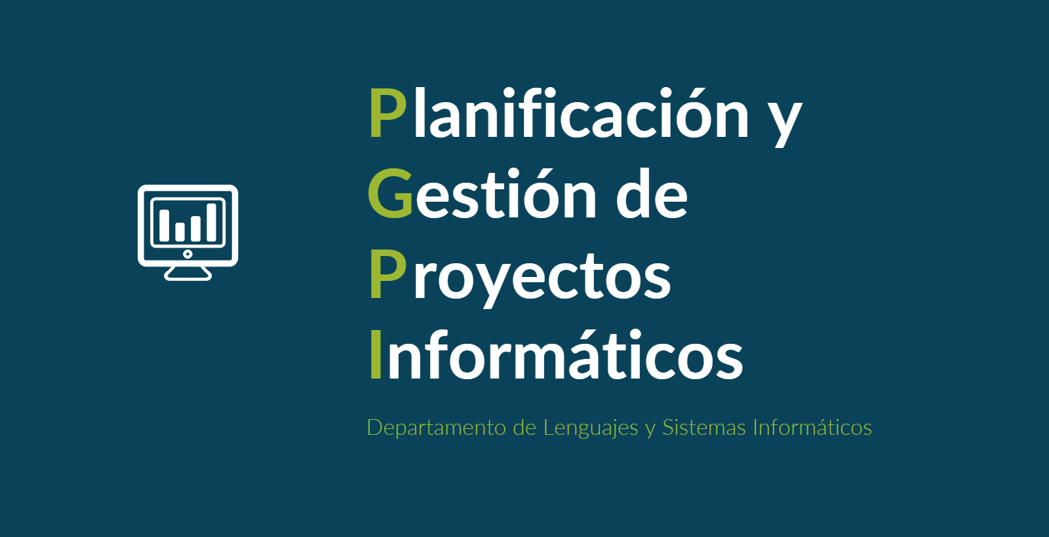

Documento del grupo: L1.14

Tabla de versiones:

| **FECHA** | **DESCRIPCIÓN** |
| --- | --- |
| 5/11/2024 | Creación del documento |
| 15/11/2024 | Redacción del documento |

| **Nombre del Proyecto** | Sistema de reserva de clases para academia | **Código del Proyecto** | 2024-114 | **Fecha de Elaboración** | 15/11/2024 |
| --- | --- | --- | --- | --- | --- |

| **ID DEL INCIDENTE** | **FECHA DE OCURRENCIA** | **CATEGORÍA** | **INCIDENTE / PROBLEMA** | **INVOLUCRADOS** | **IMPACTO** | **URGENCIA** |
| --- | --- | --- | --- | --- | --- | --- |
| **I1** | **14/11/2024** | **Personal** | Parte del Equipo de Desarrollo se encuentra inoperativo. | **Parte del Equipo de Desarrollo** | **Media** | **Baja** |
| **I2** | **14/11/2024** | **Técnica** | El arranque de la plantilla presenta problemas por incompatibilidad de versiones en los paquetes requeridos | **Equipo de Desarrollo** | **Alta** | **Alta** |

| **ID DEL INCIDENTE** | **PROPIETARIO** | **FECHA DE VENCIMIENTO** | **ESTADO** | **FECHA DE SOLUCIÓN** | **ACCIONES TOMADAS** | **COMENTARIOS** |
| --- | --- | --- | --- | --- | --- | --- |
| **I1** | Equipo de trabajo | **17/11/2024** | **Resuelta** | **16/11/2024** | Los miembros del equipo no afectados trabajarán más para compensar la falta de personal | Las actividades se han desarrollado sin problemas |
| **I2** | Equipo de trabajo | **17/11/2024** | **Resuelta** | **15/11/2024** | Se probaron distintas versiones hasta que se consiguió arrancar la plantilla. | Algunos enlaces la plantilla estaban rotos, pero se arreglarán antes de la puesta en producción |